中信证券×小米多资源构筑流量价值高地

广 告 主：中信证券
所属行业：金融
执行时间：2022.09.01-12.01
参选类别：效果营销类
营销背景
行业背景：证券行业线上化进程不断加速，APP成为服务和维护用户的重要渠道，多数头部券商移动端开户占比接近100%，用户规模在逐渐拉升。证券业绩稳健增长，线上获客成用户增长新方向。
品牌背景：中信证券在我国券商行业综合实力排名第一，但在激烈的零售端市场竞争下，面临客户规模增长压力，需要进行新渠道投放探索，提升用户规模。其核心用户呈现中高消费、年轻化趋势，需要把握实现财富管理转型的重要目标群体，与小米手机用户吻合，目标是渗透小米用户圈层。
营销目标
KPI要求：激活成本放宽50%，稳定提量，日耗提升至5万+
- 借助小米平台工具与技术，在成本可控范围内提升下载量与激活量；
- 通过小米丰富的流量广告资源扩大用户覆盖面，提高用户对品牌的认知度；
- 通过尝新，在流量入口寻找突破，提升产品品牌声量与获客；
策略与创意
营销策略：通过小米平台大数据定向及技术应用，结合多资源组合击穿消费者投资理财心动情景，同时结合品牌资源进行有效转化，从而达到品牌曝光和客群引流。
亮点：
- 亮点1：多模式结合，根据不同目标多维度投放获量（cpd+ocpd+ocpx）
  - Cpd与ocpd作为账户基础获客模式，重点针对核心词下载与账户新增激活目标为主；
  - 在小米数据基础上开发API对接功能，以ocpx模式进一步优化激活成本。
- 亮点2：多场景触达目标用户
  - 以ocpx模型跑量稳定的优势，开发更多资源位测试，突破获量瓶颈；新增推荐资源“应用相关推荐、首页富媒体、排行榜”等，搜索位拓展更多关联词汇测试，覆盖更多意向用户；
- 亮点3：精准曝光，抢夺目标用户关注
  - 利用小米DMP平台圈选金融相关人群定投，以最佳转化人群持续投放，竞价提升进一步探测获客空间；
- 亮点4：品效合一，精准获客
  - 覆盖商店与非商店多资源曝光，资源场景包括商店搜索sug与结果页，首页理财版块与开屏，非商店包括push与桌面负一屏股票卡片，与效果结合双向获客，拦截行业流量；
执行过程/媒体表现
- ocpx技术运用，精细化运营每条创意，稳定账户转化成本（9.5-9.16）
  - 在cpd与ocpd投放基础上，开发API激活对接，ocpx跑量更稳定，提升增量效率；
  - 通过实时数据回传监测每个位置创意数据，及时调整高成本问题，优质计划放宽调整加大获量；
  - 结合ocpx模型对资源的投放优化，账户激活成本下降14%,消耗提升60%；
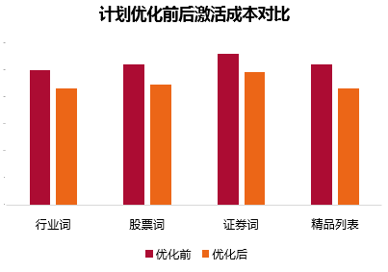
- 资源布局优化，在成本稳定前提下全面提量高转化资源位置（9.26-10.15）
  - 精品ocpx投放稳定后拓展更多推荐位置，成本最优资源位提量投放；
  - 推荐位置相继开发首页富媒体、应用相关推荐、排行榜、开机必备等，全面覆盖商店资源板块，资源版位位对比优化前提升300%；
  - 测试结果：首页富媒体与应用相关推荐成本达最佳，其他位置分配推荐位20%预算低价辅助获量；
  - 推荐位置增量对比日耗提升250%，激活量提升160%；
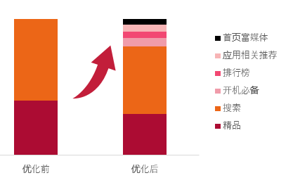
- 目标人群挖掘：多维度覆盖意向人群测试，提升账户激活量（10.16-10.21）
  - 圈选不同人群测试，筛选高转化标签，进一步提升精品激活率；
  - 根据数据情况进行优胜略汰拓并拓展更多维度测试；
  - 加大优质人群竞价幅度，挖掘最大量级空间;通过人群测试，推荐位消耗提升30%，激活量提升25%。
标签 | 消耗占比 | 激活成本 | 留存率
竞品已安装-排历史安装 | 43% | 最低 | 最高
金融股票兴趣-排历史安装 | 31% | 考核达标 | 中等
4线以上城市-排历史安装 | 16% | 超出考核 | 超出考核
25-45岁男性-排历史安装 | 11% | 超出考核较高 | 超出考核
- 利用小米推词工具，提升关键词覆盖与转化用户曝光（12.5-12.16）
  - 在账户投放基础上，通过推词工具拓展银行词、支付词与事实热点词，同时补充更多证券、股票行业未投放的相关词汇，全面覆盖到目标用户；
  - 通过小米推词工具，投放关键词新增提升200%，下载关键词提升84%；
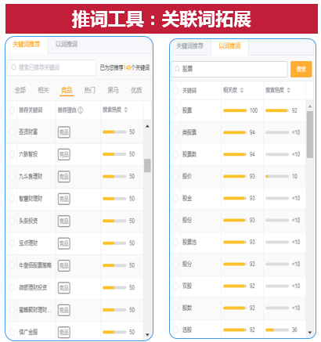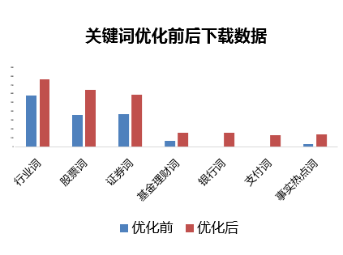
- 多场景助力品牌曝光，抢占市场行业先机，吸引目标用户关注（11.1-12.31）
  - 在商店增量稳定的基础上，增加非标资源投放，整体品牌预算占22年全年预算15%；
  - 其中投放位置覆盖商店搜索sug页、搜索结果页、搜索0号位等高转化资源位，以投放“股票、证券、炒股”等行业热搜词，提升业内曝光；同时购买自身“中信、中信证券”等品牌相关词展示搜索一页霸屏，有效预防竞品抢占自身品牌流量；投放后环比整体激活数提升32%，开户数提升19%；
  - 同时参与小米商店首页的“理财专区”版块，促进意向用户点击与下载；投放后整体激活量增长6000+；
  - 除商店非标资源覆盖之外，趁势抓住行情高涨时期，上线小米手机桌面负一屏“股票卡片”，投放预算增长30万，激活量增长8000+;
  - 非标资源投放截图展示：
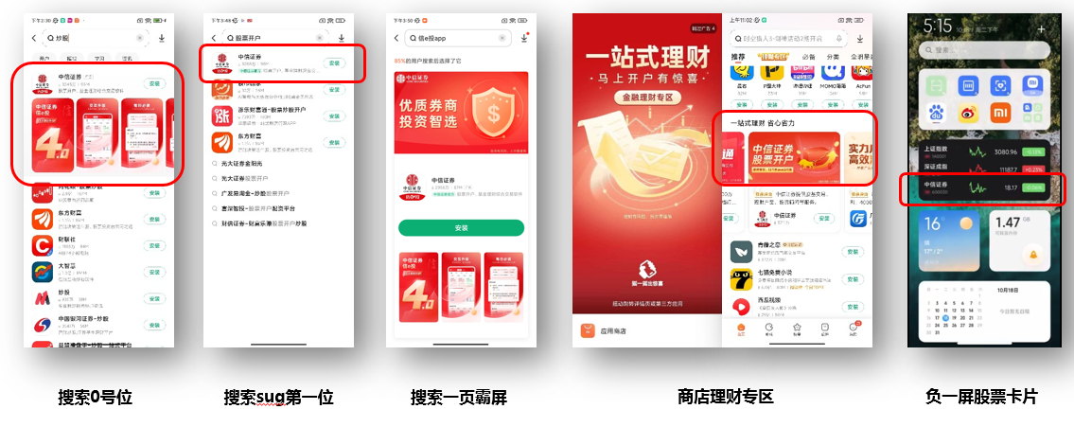
营销效果与市场反馈
通过多场景触达多资源的有效覆盖，帮助客户突破获量瓶颈、实现精准用户的捕捉，实现降本增效的统一目标；依托资源技术的加持，对资源流量位置进行布局，同时品效果共振，闭环式进行联动营销，对目标用户进行心智渗透；打破传统常规投放上单一的获量困境；
- 本次营销活动拉伸了用户对品牌的一个新的高度关注，覆盖的目标用户群体在投放期间，总体Q3环比Q2消耗提升135%，整体的激活量提升70%，激活成本符合客户预期；
- 本次营销活动，通过品效传达，获得1亿+曝光，45万+下载量；相比常规投放时期的转化率帮助提升25%
营销项目对消费者的精准触达，助力中信证券实现用户增长；客户对于本次在小米营销活动的合作成果表示非常满意，并将于后续的年度合作2023年扩大100%的预算，进行小米渠道的广告投入。通过本次的营销活动，为券商产品寻求了一道可复制的破解获客难成本高的突破口；为此，将本次案例的营销手段进行传播输出，为后续券商客户摆脱流量困境以及成本压力形成一套行之有效的营销打法。

